

VÝROBKY ORIFLAME DOPORUČENY ASOCIACÍ VIZÁŽISTŮ A STYLISTŮ ČR

29. prosince 2008

V X. ročníku soutěže o Nejlepší výrobek roku, kterou každoročně vyhlašuje Asociace vizážistů a stylistů České republiky se již po několikáté za sebou umístily výrobky švédské kosmetické společnosti Oriflame. Mezi kosmetickými výrobky, které od asociace obdržely nadprůměrné hodnocení v roce 2008, jsou
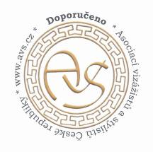
Krém pro omlazení pleti Diamond Cellular, Kvartet očních stínů Giordani Gold, Rozjasňující podkladová báze Giordani Gold, Tužka na oči Giordani Gold.
Tyto produkty se mohou chlubit pečetí „Doporučeno Asociací vizážistů a stylistů ČR“.

Odborná porota z řad vizážistů a stylistů testováním přihlášených výrobků ve své každodenní praxi hodnotila 3 kritéria. V první řadě splnění funkce výrobku vyplývajícího z jeho charakteru, dále příjemnost a snadnost používání či aplikace a design, tedy vzhled a estetiku výrobku. Oficiální kompletní výsledky budou rovněž zveřejněny v Makeup magazínu 1-2009 a na webu Asociace vizážistů a stylistů ČR www.avs.cz.

Rádi bychom vám blíže představili oceněné výrobky Oriflame:

13659 Krém pro omlazení pleti Diamond Cellular
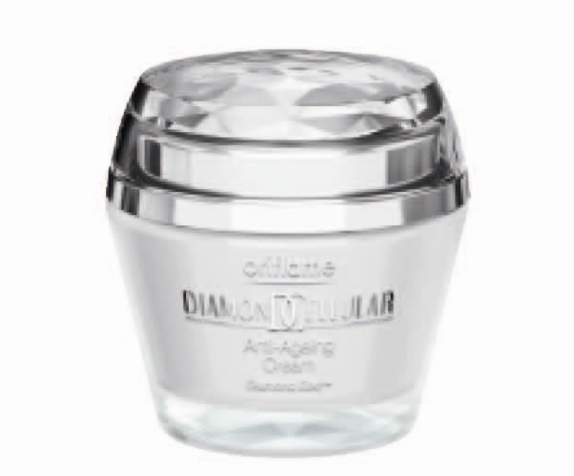
Luxusní krém s práškem z pravých diamantů vyrovnává a rozjasňuje tón pleti, posiluje buněčnou energii. Částečky odrážející světlo pleť okamžitě projasní a zklidní. Výtažek z bílých lanýžů je označován jako“bílý diamant“ a pleti navrací pevnost, tonizuje a zlepšuje její strukturu, vyhlazuje vrásky. Aktivní složky redukují nepravidelnou pigmentaci a vyrovnávají tón pleti. Extrakt z myrty působí na buněčné úrovni; prodlužuje životnost buněk, zpomaluje úbytek kolagenu s výsledným zpevněním pleti. Proteinový komplex na úrovni buněk epidermis (povrchních buňky kůže) a kolagenních v dermis (hloubší vrsty kůže) obnovuje jejich základní funkce včetně schopnosti dělit se a následně omlazovat pokožku. Extrakt z flavonoidů aktivně odstraňuje volné radikály a podporuje přirozené obranné mechanizmy pokožky.

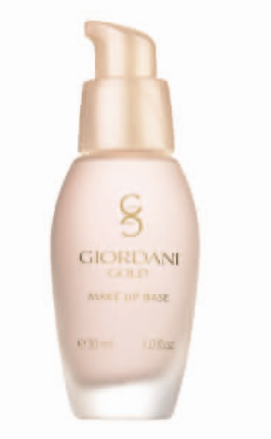
13878 Rozjasňující podkladová báze Giordani Gold

Rozjasňující podkladová báze slouží nejen pro dokonalý celkový vzhled make-upu, ale také zlepšuje texturu pleti, pomáhá ji obnovit, revitalizovat a chránit.
Luxusní textura jemně a šetrně připravuje pleť na nanesení make-upu. Složky proti stárnutí a výtažky ze švédské brusinky podporují bezchybný efekt celkového nalíčení.

14261 Tužka na oči Giordani Gold

Tužka na oči s praktickým aplikátorem, který umožňuje upravit barevnou intenzitu výsledného odstínu.
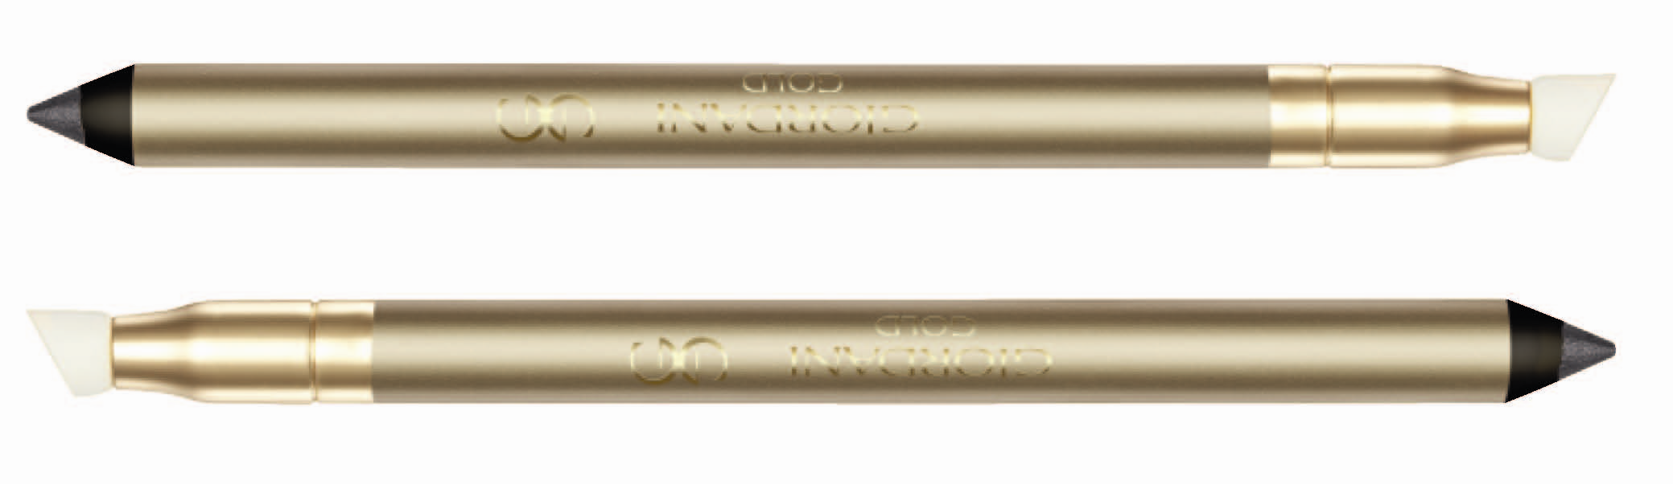

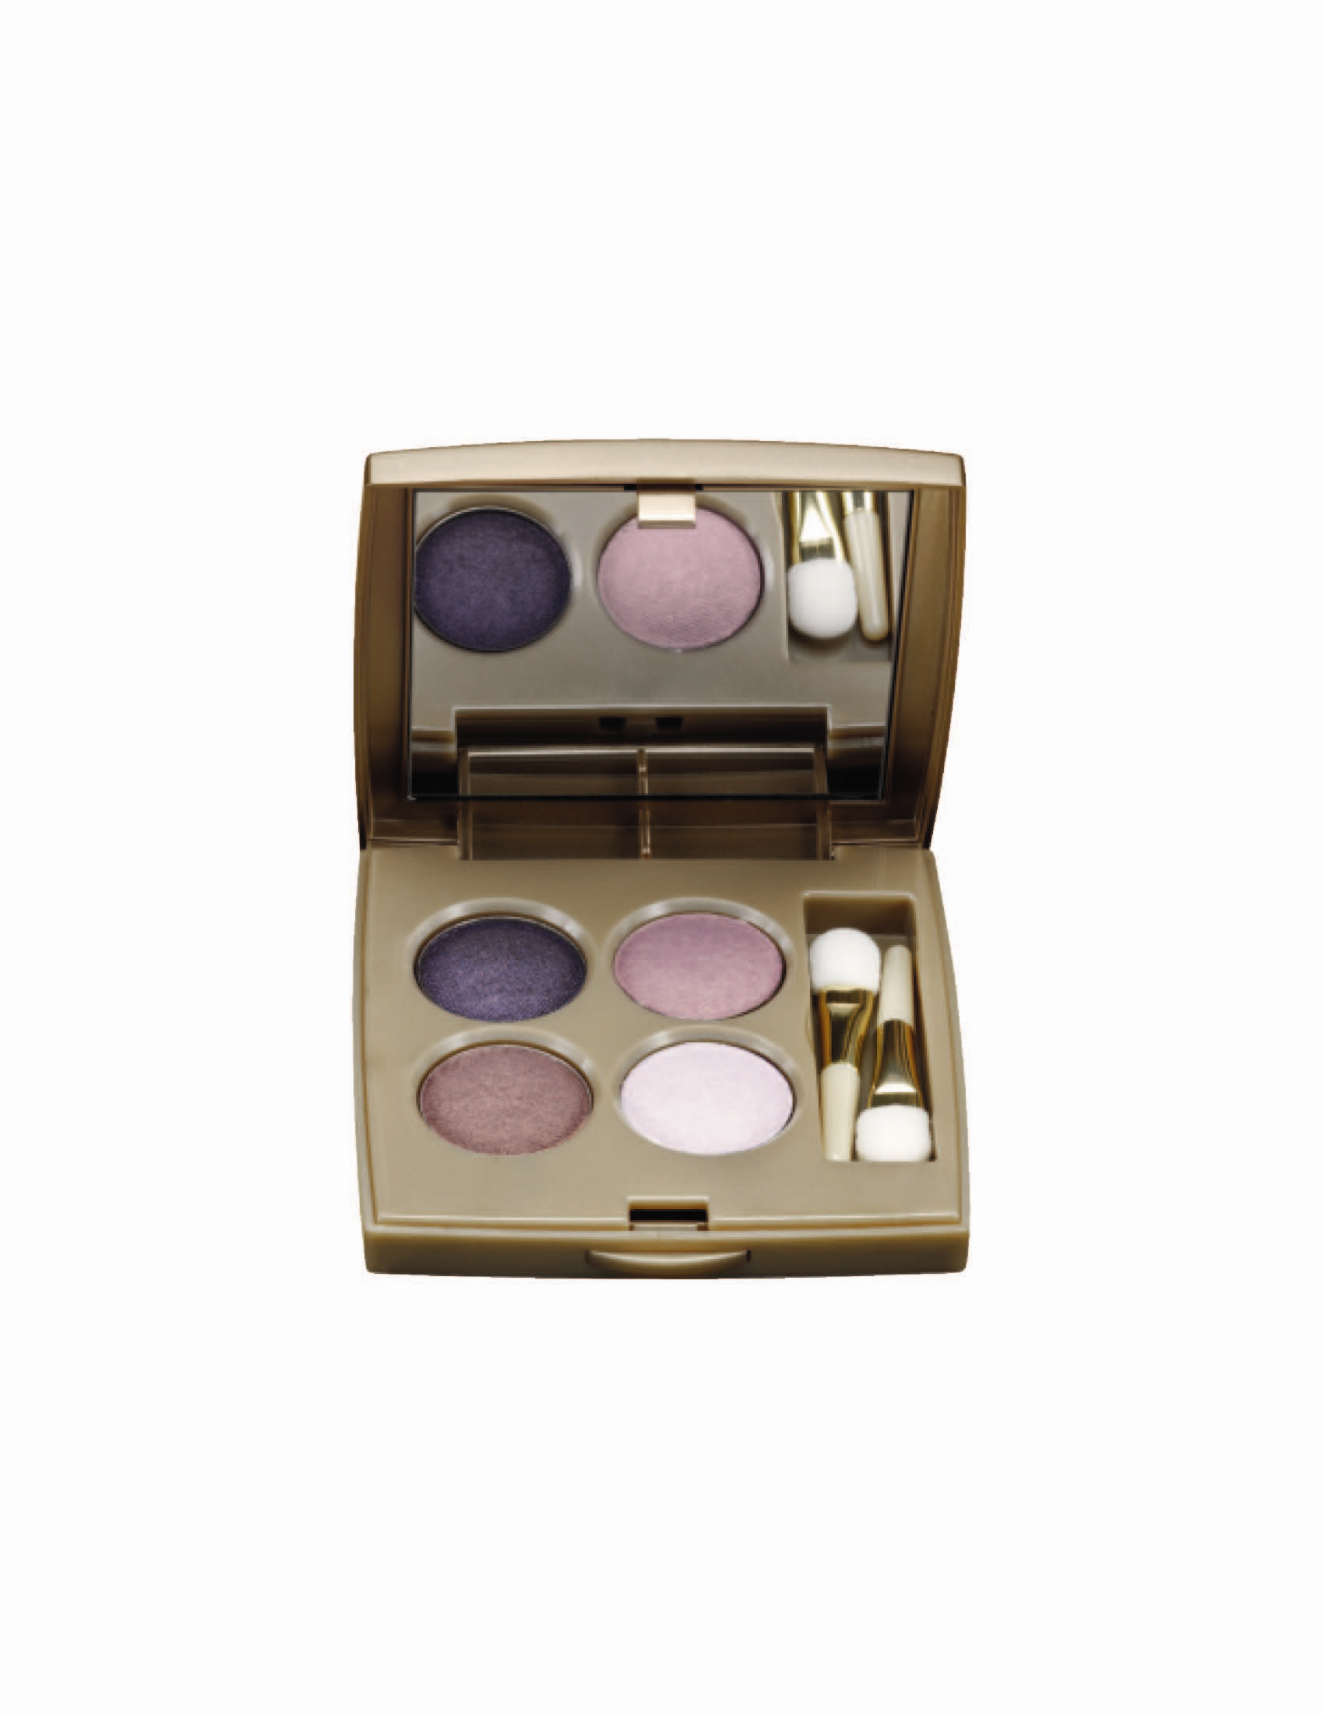

2512 Kvartet očních stínů Giordani Gold

Čtyři navzájem se doplňující intenzivní barvy hedvábného jemného očního stínu jsou vhodné pro mokrou i suchou aplikaci, v kazetce se zrcátkem a dvěma aplikátory.

